苍南县行政许可标准 (事项编码: 010034700300253726614330327）

林业生产占用林地许可
申请办事指南

发布日期：年月日 实施日期：年月日
苍南县龙港镇农村发展服务局

林业生产占用林地许可申请办事指南

一、受理范围
除国有森林经营单位以外的森林经营单位，在所经营的范围内修筑直接为林业生产
服务的工程设施需要占用林地的。
二、事项审查类型
前审后批。
三、审批依据
- 《中华人民共和国森林法实施条例》（2011年1月8日修订）第十八条
- 国家林业局2015年3月1日《建设项目使用林地审核审批管理办法》（国家林业局
第35号令）
四、受理机构
苍南县龙港镇农村发展服务局
五、决定机构
苍南县龙港镇农村发展服务局
六、数量限制
无限制。
七、申请条件
除国有森林经营单位以外的森林经营单位，在所经营的范围内修筑直接为林业生产
服务的工程设施需要占用林地的。
八、申请材料目录
纸质申请材料采用A4纸，手写材料应当字迹工整、清晰，复印件申请人均应签名、复印清晰、大小与原件相符。
申请材料目录
材料名称 | 要求 | 原件  （份/套） | 复印件  （份/套） | 纸质/  电子版 | 是否必要，何种情况需提供
1. 森林经营单位法人证明 | 统一格式，A4纸， | 0 | 2 | 纸质 | 必要
2. 使用林地申请表 | A4纸复印加盖单位公章 | 2 | 0 | 纸质 | 必要
3. 项目批准文件或修筑直接为林业生产服务工程设施必要性的说明 | A4纸复印加盖单位公章 | 2 | 0 | 纸质 | 必要
4. 被占用林地的权属证明材料； | A4纸复印加盖单位公章 | 0 | 2 | 纸质 | 必要
5. 《使用林地现状调查报告》 |  | 2 | 0 | 纸质 | 必要
6. 占用国家和省级自然保护区、森林公园、风景名胜区、湿地公园林地的，提交有关部门或机构的意见材料 | A4纸纸复印加盖单位公章。 | 2 | 0 | 纸质 | 非必要

九、办理基本流程
1.取号。申请人在排队叫号机取得办理顺序号。
2.申请。申请人按顺序号到窗口提出申请，提交申请材料。
3.受理。窗口人员核验申请材料，符合申请资格，并材料齐全、符合规定格式的当场
出具《受理回执》。不符合受理条件的，当场出具《申请材料补正告知书》，或出
具不予受理通知书。
- 审查。部门在承诺时限内审查决定，予以通过的，签发通过决定，制作结果文书；
不予通过的，出具不予通过决定书。
5.告知结果及取证。窗口办结，通知申请人到窗口领取或邮寄办理结果。
十、办结时限
1、受理时限：申请材料齐全且符合法定形式的，予以受理。
2、法定办理时限：20个工作日
3、承诺办理时限：5个工作日（公示、论证、整改的时间不计入承诺时限。若有上述
情况，则取件时间顺延。
十一、收费依据及标准
不收费
十二、审批证件
审批证件为行政许可决定书。
十三、结果送达
窗口领取或者快递送达。
十四、咨询、投诉、行政复议或行政诉讼渠道
- 申请人可通过电话、网上、窗口等方式进行咨询和审批进程查询。
电话查询：0577-68621030；
窗口查询：龙港镇行政审批服务中心二楼农村发展服务窗口。
- 申请人可通过电话、网上等方式进行投诉。
电话投诉：0577-59902558；
- 申请人对本行政许可事项的办理结果有异议的，可依法申请行政复议或提起行政诉讼。
十五、办公地址和时间
服务窗口 | 联系电话 | 办公时间 | 交通指引
龙港行政审批中心二楼农村发展服务窗口 | 0577-68621030 | 冬令：  上午8:30—11:30，  下午14:00—17:00；夏令：  上午8:30—11:30，  下午14:30—17:30；星期一至星期五（节假日除外）。 | 苍南县龙港镇柳南路
十六、、附件
附件1：流程图
附件2.《使用林地申请表》

附件1
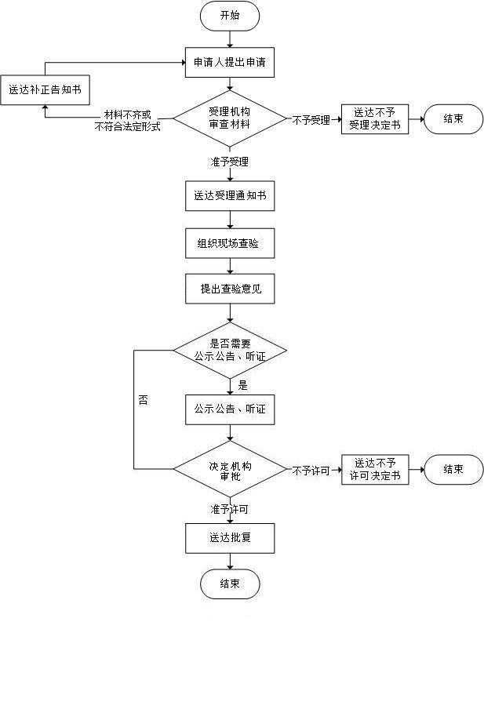
附件2
使用林地申请表

市（州、盟）县（市、区、旗）

申请单位或个人：（单位盖章）
通讯地址：
邮政编码：
联系人：
联系电话：
填表时间：
使用林地申请表

项目名称 |  |  |  |  |  |  |  |  |  |  |  |  |  |  | 项目类型
项目批准  机关 |  |  |  |  |  |  |  |  |  |  |  | 批准文号
使用林地性质 |  |  | 长期 |  |  | 使用期限 |  |  |  |  |  | 应缴森林植被恢复费（元）
使用林地类型 |  |  | 总计 |  | 防护林林地 |  |  | 特用林林地 |  | 用材林林地 |  | 经济林林地 |  | 薪炭林林地 |  |  | 苗圃地 | 其他林地
面积（公顷） | 计
 | 国有
 | 集体
蓄积（立方米） | 计
 | 国有
 | 集体
林地保护等级 |  |  |  |  |  | 国家级公益林地 |  |  |  |  |  |  | 自然保护区林地
级别 | 面积（公顷） |  |  |  |  | 级别 |  |  | 面积（公顷） |  |  |  | 级别 |  |  |  | 面积（公顷）
Ⅰ |  |  |  |  |  | 一 |  |  |  |  |  |  | 国家级
Ⅱ |  |  |  |  |  | 二 |  |  |  |  |  |  | 省级
Ⅲ |  |  |  |  |  | 三
Ⅳ
森林公园林地 |  |  |  |  |  | 湿地公园林地 |  |  |  |  |  |  | 风景名胜区林地
级别 | 面积 |  |  |  |  | 级别 |  |  | 面积 |  |  |  | 级别 |  |  |  | 面积
国家级 |  |  |  |  |  | 国家级 |  |  |  |  |  |  | 国家级
省级 |  |  |  |  |  | 省级 |  |  |  |  |  |  | 省级
重点保护野生动物栖息地 |  |  |  | 重点保护植物及生境 |  |  | 古树名木及保护范围 |  |  |  | 使用地方公益林地面积
有/无 |  |  |  | 有/无 |  |  | 有/无 |  |  |  | 省级公益林 |  |  |  |  | 其他公益林
备注
注：用材林林地、经济林林地、薪炭林林地均包含其采伐迹地。
声明：我单位承诺对本申请表所填写内容及所附文件和材料的真实性负责，并承担内容不实之后果。
填表说明

1、本表采用A4规格用纸，分别县（市、区、旗）由申请单位或个人填写。
2、项目类型：按代码填写。1-基础设施项目，2-公共事业和民生项目，3-经营性项目，4-城镇、园区建设项目，5-其他。
3、使用林地性质：分别填写“长期”、“临时”、“直接”，对应勘查、开采矿藏和各项建设工程使用林地，勘查、开采矿藏和各项建设工程临时占用林地，森林经营单位在所经营的林地范围内修筑直接为林业生产服务的工程设施使用林地。临时占用林地填写使用期限，以月为单位。
4、面积单位为公顷，保留4位小数，蓄积单位为立方米，保留整数。

